Инструкция по настройке Интеркросс ICxDSL 5633 E (NE)

1. Подключите модем к компьютеру через сетевую плату. Если у модема имеется четыре LAN порта, то компьютер нужно подключить в порт LAN2. Порт LAN1 предназначен для подключения IPTV приставки. Убедитесь, что подключение по локальной сети включено (IP адреса должны назначаться автоматически). Запустите браузер (Microsoft Internet Explorer или другой). Перейдите по адресу 192.168.1.1
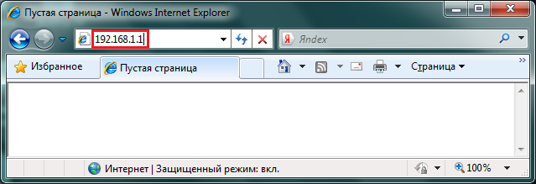

2. В появившемся окне введите имя пользователя admin и пароль admin.
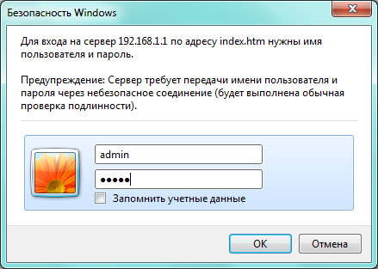

3. В открывшемся окне перейдите по ссылке Network
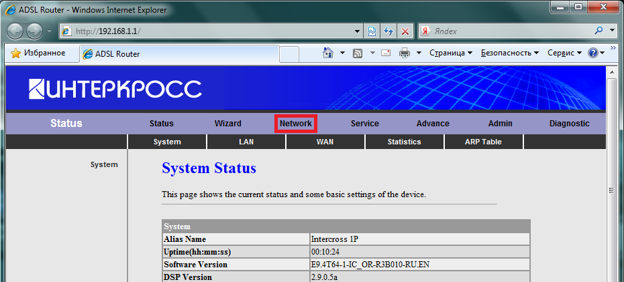
4. Перейдите по ссылке WAN (на рисунке обозначено цифрой 2). Переместите индикатор вертикальной прокрутки вниз (3). Поставьте точку в столбце “Select” в строке напротив надписи “PPPoE” (4). В поля “User Name” (5) и “Password” (6) введите соответственно: имя пользователя (Логин) и пароль, которые указаны в регистрационной карточке в строке «Доступ в интернет». Нажмите кнопку “Modify” (7).
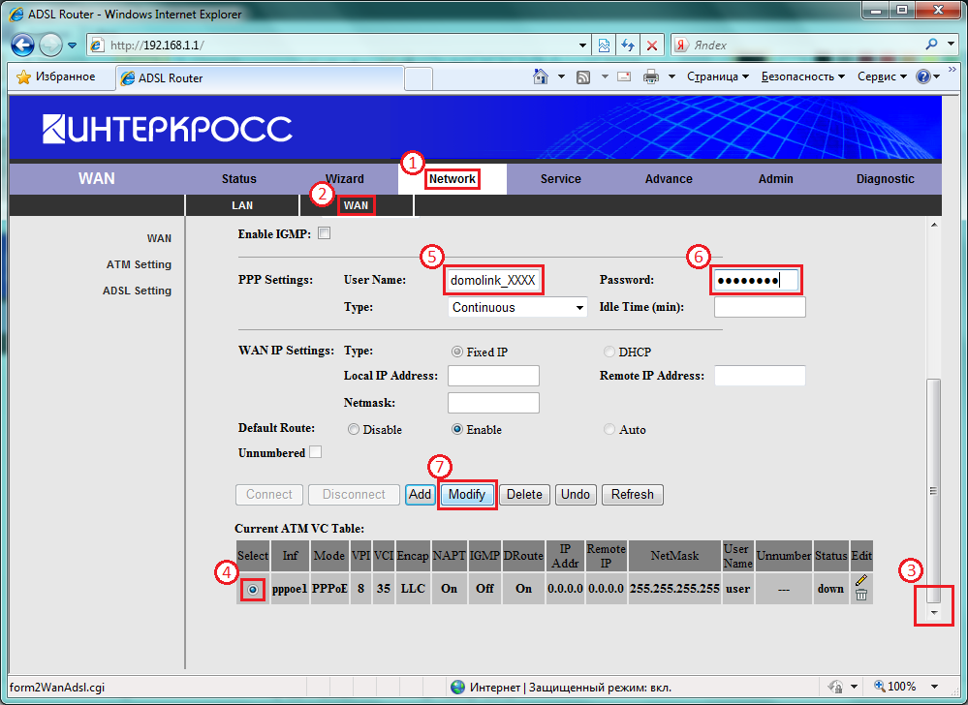

5. В обновившемся окне нажмите кнопку Save.
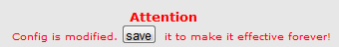

6. Отключите телефонный аппарат от телефонной розетки. Подключите к телефонной розетке ADSL SPLITTER (сплиттер, который прилагается к модему) через разъём LINE. Подключите телефонный аппарат в разъём PHONE сплиттера. Подключите модем в разъём MODEM сплиттера. Через 1 – 2 минуты должны загореться зелёным цветом индикаторы Link и Data. Если индикатор Internet постоянно горит красным цветом, то логин или пароль введены с ошибками или доступ к сети запрещён. Повторите процедуру настройки модема или обратитесь в техническую поддержку.

